ADI SOYADI  SINIFI NO: | 2023-2024 EĞİTİM ÖĞRETİM YILI  KOVANCILAR BAYRAMYAZI ORTAOKULU  MEDYA OKURYAZARLIĞI  1. DÖNEM 2. BEP YAZILI | PUAN

SORU 1.

Yandaki görselde hangi kitle iletişim aracından bahsedilmiştir? Yazınız.

SORU 2. Aşağıdaki görsellerin hangi kitle iletişim araçlarına ait olduğunu altına yazınız.
  1 |   2

SORU 3.
Aşağıda verilen akıllı işaretlerin ne anlama geldiğini görsellerin altına yazınız.?
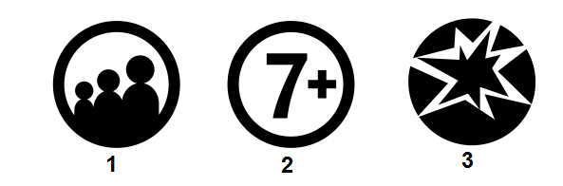


SORU 4. Stüdyo, çekim platosu veya görüntü kayıt edilebilecek her yerde çekim yapar.
Açıklaması ve yanda görseli verilen medya mesleği hangisidir?


SORU Ortaokul öğrencisi 5. Ali, proje ödevi için araştırma yapacaktır.
Ödevini ve araştırmasını daha hızlı yapması için hangi bilgi kaynağını kullanması gerekir? Yazınız.

Her soru 20 puandır. Başarılar.
BAŞARILAR.

Zeki DOĞAN – Sosyal Bilgiler Öğretmeni - www.sosyalciniz.net

